Monitoring Réseau Client–Serveur avec Sockets

1. Introduction
Dans les infrastructures informatiques modernes, la supervision des machines est essentielle pour garantir le bon fonctionnement du réseau et surveiller l’utilisation des ressources système.
L’objectif de ce mini-projet est de concevoir et d’implémenter une application de monitoring réseau distribuée basée sur une architecture client–serveur.
Chaque machine du réseau exécute un programme appelé agent, qui collecte périodiquement des informations sur l’état du système telles que l’utilisation du processeur (CPU) et de la mémoire (RAM). Ces informations sont ensuite envoyées à un serveur central chargé de collecter les données, de maintenir la liste des agents actifs et de calculer des statistiques globales.
Le projet permet de mettre en pratique plusieurs concepts importants en réseaux informatiques :
- communication réseau avec sockets TCP
- architecture client–serveur
- gestion de connexions multiples
- programmation multithread
- conception d’un protocole applicatif

2. Architecture du système
Le système développé suit une architecture client–serveur centralisée.
Deux types de programmes composent le système :
- le serveur (collecteur)
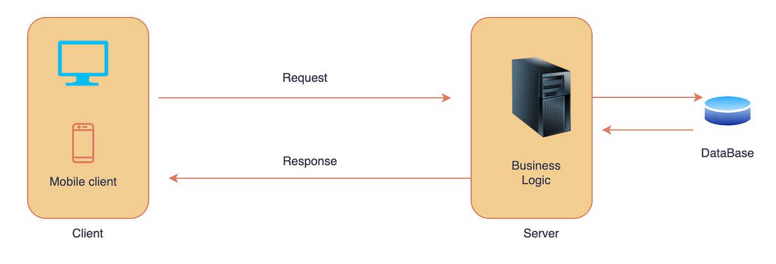
- les clients (agents)
Principe général de l'architecture client-serveur. Dans notre projet, le client correspond à l'agent (client.py) et le serveur au collecteur (serveur.py). Les données collectées sont exportées dans un fichier CSV (stats.csv)
Le serveur central reçoit les informations envoyées par plusieurs agents et calcule les statistiques globales du système.

2.1 Architecture générale
Le fonctionnement global du système est illustré ci-dessous :
Agents → collecte CPU/RAM → envoi via TCP → Serveur central → calcul statistiques
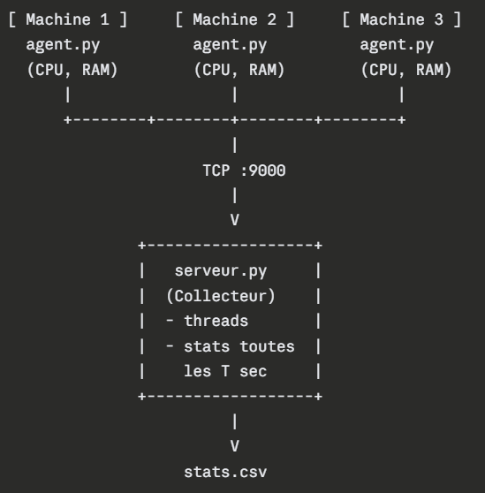
Chaque agent se connecte au serveur à l’aide d’une socket TCP et envoie régulièrement des rapports contenant ses métriques système.

2.2 Rôle du serveur
Le serveur joue le rôle de collecteur de données.
Ses principales fonctions sont :
- accepter plusieurs connexions clients simultanément
- gérer chaque client dans un thread indépendant
- maintenir la liste des agents actifs
- calculer les statistiques globales
- détecter les agents inactifs
- exporter les données dans un fichier CSV

2.3 Rôle des agents
Les agents sont exécutés sur les machines clientes.
Chaque agent doit :
- se connecter au serveur
- envoyer un message d’identification
- collecter les métriques système
- envoyer périodiquement un rapport au serveur
- se déconnecter proprement
Les métriques collectées sont :
- pourcentage d’utilisation du CPU
- mémoire utilisée (RAM)

3. Protocole de communication
La communication entre le client et le serveur repose sur un protocole applicatif simple basé sur des messages textuels.
Chaque message est envoyé sous forme d’une chaîne de caractères.

3.1 Message d’enregistrement
Lorsqu’un agent se connecte au serveur, il envoie un message :
HELLO <agent_id> <hostname>
Le serveur répond : OK
Ce message permet au serveur d’enregistrer le nouvel agent dans la liste des agents actifs.
Voici un exemple de ce que s’affiche lors de la connexion d’un client:
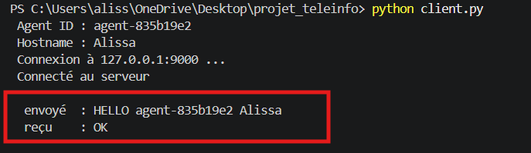

3.2 Message de rapport
Les agents envoient périodiquement un message contenant leurs métriques :
REPORT <agent_id> <timestamp> <cpu_pct> <ram_mb>
Les paramètres sont :
- agent_id : identifiant unique de l’agent
- timestamp : date du rapport
- cpu_pct : utilisation CPU en pourcentage
- ram_mb : mémoire utilisée en MB
Le serveur envoie une réponse au client : OK si le message est valide, ou ERROR si le message est invalide ou mal formé. Cette réponse est transmise via le socket TCP et visible côté client. Côté serveur, les données reçues et les statistiques agrégées sont affichées dans la console.
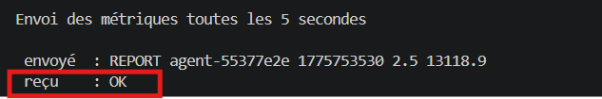
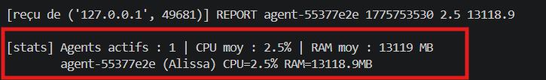
Côté client: Côté serveur:

3.3 Message de déconnexion
Lorsqu’un agent se termine, il envoie :
BYE <agent_id>
Le serveur supprime alors l’agent de la liste des agents actifs.
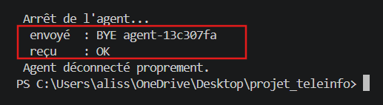
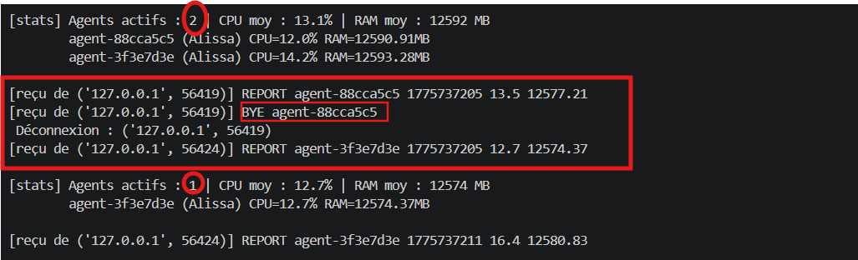
Côté Client: Côté serveur:

4. Conception et choix techniques
Le projet a été développé en Python en utilisant uniquement les bibliothèques nécessaires à la communication réseau et à la gestion des threads.
4.1 Bibliothèques utilisées
Les bibliothèques principales utilisées sont :
- socket : pour la communication réseau TCP
- threading : pour gérer plusieurs clients simultanément
- time : pour la gestion du temps
- csv : pour l’export des statistiques
- uuid : pour générer un identifiant unique pour chaque agent
- psutil : pour collecter les métriques système

4.2 Gestion des threads
Chaque client connecté est traité dans un thread indépendant côté serveur.
Cela permet au serveur de gérer plusieurs connexions simultanément sans bloquer l’exécution du programme.
Pour éviter les conflits lors de l’accès à la structure contenant les agents actifs, un verrou (lock) est utilisé. Un verrou (lock) est un mécanisme de synchronisation qui empêche plusieurs threads d'accéder simultanément à la même donnée. Sans ce verrou, deux threads pourraient modifier la liste des agents en même temps, ce qui provoquerait des incohérences dans les données c'est ce qu'on appelle une situation de compétition.
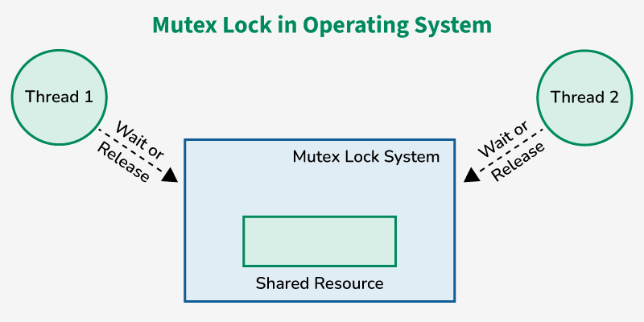Fonctionnement du verrou (Mutex Lock). Dans notre projet, Thread 1 et Thread 2 représentent les threads clients, et la ressource partagée correspond au dictionnaire agents contenant la liste des agents actifs.

4.3 Gestion des agents actifs
Le serveur maintient une structure de données contenant :
- l’identifiant de l’agent
- le nom de la machine
- l’utilisation CPU
- l’utilisation RAM
- la date du dernier message reçu
Un agent est considéré actif si un message REPORT a été reçu dans une fenêtre de 3 × T secondes.
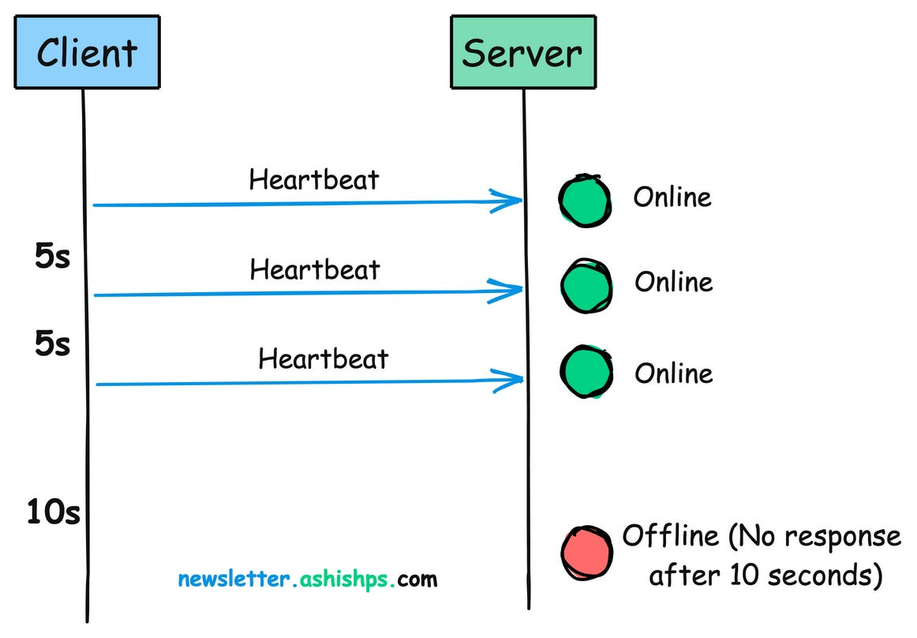
Dans notre projet, le "Heartbeat" correspond au message REPORT envoyé toutes les T=5 secondes. Si aucun REPORT n'est reçu pendant 3×T=15 secondes, l'agent est automatiquement retiré de la liste des agents actifs.

4.4 Extensions implémentées
Trois extensions ont été ajoutées au système de base :
Détection des agents inactifs : un thread dédié vérifie périodiquement la date du dernier message reçu de chaque agent. Si aucun message REPORT n'est reçu pendant une période de 3 × T secondes, l'agent est automatiquement retiré de la liste des agents actifs et un message est affiché dans la console du serveur.
Export des statistiques en CSV : à chaque calcul de statistiques, le serveur exporte automatiquement les données collectées dans un fichier nommé stats.csv. Ce fichier contient pour chaque agent le timestamp, l'identifiant, le nom de la machine, l'utilisation CPU et la mémoire RAM utilisée. Cela permet de conserver un historique complet des mesures.
Identifiant unique UUID : chaque agent génère automatiquement un identifiant unique au démarrage en utilisant la bibliothèque uuid. Cela évite les conflits d'identifiants lorsque plusieurs agents tournent simultanément sur le réseau.

5. Fonctionnement du système
Le fonctionnement global du système se déroule selon les étapes suivantes :
- Le serveur démarre et écoute sur un port TCP.
- Un agent se connecte au serveur.
- L’agent envoie un message HELLO pour s’enregistrer.
- Le serveur ajoute l’agent à la liste des agents actifs.
- L’agent envoie périodiquement des messages REPORT.
- Le serveur met à jour les métriques associées à l’agent.
- Le serveur calcule périodiquement les statistiques globales.

Les statistiques calculées sont :
- nombre d’agents actifs
- moyenne d’utilisation CPU
- moyenne de mémoire utilisée
Ces informations sont affichées dans la console du serveur.

6. Export des données
Le serveur exporte également les statistiques dans un fichier CSV nommé : stats.csv
Chaque ligne contient :
- timestamp
- agent_id
- hostname
- utilisation CPU
- mémoire utilisée
Cela permet de conserver un historique des mesures collectées.

7. Tests réalisés
Plusieurs tests ont été réalisés pour valider le fonctionnement du système.

Test 1 : connexion d’un seul client
Un agent est lancé et se connecte au serveur.
Résultat :
- connexion réussie
- envoi correct des métriques
- affichage correct des statistiques

Test 2 : plusieurs clients simultanés
Plusieurs agents ont été lancés simultanément.
Résultat :
- le serveur accepte plusieurs connexions
- chaque client est traité dans un thread séparé
- les statistiques sont correctement calculées

Test 3 : arrêt brutal d’un client
Un agent est arrêté brutalement.
Résultat :
- le serveur continue de fonctionner
- l’agent est détecté comme inactif et supprimé après un délai

Test 4 : message incorrect
Un message mal formé est envoyé au serveur.
Résultat :
- le serveur répond "ERROR"
- le programme ne s’arrête pas

Test 5 : calcul des statistiques globales
Plusieurs agents envoient des valeurs différentes de CPU et RAM. Le serveur calcule la moyenne globale. Résultat :
- les moyennes affichées correspondent aux valeurs envoyées
- exemple : agent1 CPU=20%, agent2 CPU=40% → moyenne affichée = 30%
- le calcul est correct

Test 6 : export des données vers un fichier CSV
Le serveur tourne avec plusieurs agents connectés. Le fichier stats.csv est observé. Résultat :
- le fichier stats.csv est généré automatiquement
- il contient les colonnes : timestamp, agent_id, hostname, cpu, ram
- les données sont correctement enregistrées à chaque intervalle

8. Difficultés rencontrées
Plusieurs difficultés ont été rencontrées lors de la réalisation du projet :
- gestion des threads et synchronisation des accès
- gestion des déconnexions inattendues
- validation des messages reçus
- mise en place du protocole de communication
Ces difficultés ont été résolues grâce à l’utilisation de verrous et à une validation rigoureuse des entrées.
9. Améliorations possibles
Trois extensions ont déjà été implémentées dans le projet :
- détection automatique des agents inactifs
- export des statistiques en fichier CSV
- génération d'un identifiant unique UUID par agent
D'autres améliorations peuvent être envisagées pour compléter le système :
- implémentation d'un mode UDP avec comparaison des performances TCP vs UDP
- ajout d'une interface graphique
- visualisation des statistiques en temps réel
- export des données vers une base de données
- simulation d'attaques réseau (envoi massif de messages REPORT)
Ces améliorations permettraient d'étendre les fonctionnalités du système et de le rendre plus complet.

10. Conclusion
Ce mini-projet a permis de mettre en pratique plusieurs notions importantes liées aux réseaux informatiques et à la programmation distribuée.
Nous avons développé un système de monitoring capable de collecter les métriques système de plusieurs machines et de les centraliser sur un serveur unique.
Le projet met en œuvre les concepts suivants :
- communication réseau avec sockets
- architecture client–serveur
- gestion de connexions multiples
- programmation multithread
- conception d’un protocole applicatif
Ce projet constitue une première étape vers la réalisation d’outils de supervision réseau plus avancés utilisés dans les environnements professionnels.

